PROIECT DE ACTIVITATE INTEGRATĂ
Instituția:
Educator:
Grup: mică (2-3 ani)
Tema globală: Eu și lumea înconjurătoare
Tema proiectului tematic: Aventuri și zgomot în curtea bunicilor
Subtema proiectului: Zarva din curtea bunicii
Tema zilei: În călătorie cu căluțul din curtea bunicii
Tipul de activitate: integrată
Timpul recomandat: 15-20 minute
Domeniile de activitate:
- Limbaj și comunicare
- Arte
Dimensiunile domeniilor de activitate:
- Educația pentru limbaj și comunicare
- Educația plastică
Unități de competență:
2.2. Repetarea/formularea răspunsurilor simple, pe teme familiare sau în baza unor materiale prezentate (imagini, filme animate etc).
1.1. Recunoașterea culorilor primare în mediul înconjurător şi în lucrările de artă.
Obiective operaționale:
La sfârșitul activității, copii vor fi capabili:
cognitive:
- Să descrie caracteristicile calului în baza imaginilor propuse de cadrul didactic;
psihomotorii:
- Să compare animalele după culoare conform cerințelor.
socio-afective:
- Să demonstreze interes și curiozitate față de jocurile propuse.
Strategii didactice:
Metode și procedee didactice: conversația, observația, demonstrația, explicația, joc didactic, dactilopictura, memorizarea.
Mijloace didactice: foi, fișe individuale, imagini cu animale, pălăria de călăreț, jucărie-căluț, acuarelă.
Bibliografie:
1.Curriculum pentru educație timpurie. Chișinău: Ed. Lyceum, 2019. 128 p. ISBN 978-9975-3285-7-9 [on-line] [citat 28.10.2023]. Disponibil: https://mecc.gov.md/sites/default/files/curriculum_pentru_educatia_timpurie_tipar.pdf
2. DUMINICĂ, S., DASCAL, A. Activități de dezvoltare personală în instituțiile de educație timpurie. Volumul I - III. Chișinău: Tipografia centrală, 2019. 168 p. ISBN 978-9975-58-93-6
3. DUMINICĂ, S., GÎSCĂ, O., DASCAL, A. 48 activități integrate. Desenăm, modelăm și aplicăm cu copii din grupa mică. Ghid metodic pentru educatori. Chișinău: Print-Caro, 2023. 95 p. ISBN 978-9975-175-30-2
4. HAHEU-MUNTEANU, E., ISTRATI, V., PAVLENCO, M. Proiectarea activităților integrate: pentru copiii din grupa mică 1 (2-3 ani): Ghid pentru cadrele didactice debutante și studenți. Chişinău: Garomont-Studio, 2024. 95 p. ISBN 978-9975-162-67-8.
5. Standarde de învăţare şi dezvoltare a copilului de la naştere până la 7 ani: varianta revăzută/dezvoltată. Chișinău: Ed. Lyceum, 2019. 92 p. ISBN 978-9975-3285-6-2 [on-line] [citat 28.10.2023]. Disponibil: https://mecc.gov.md/sites/default/files/standardele_de_invatare_tipar.pd
Webografie:
- Proiectarea didactică pentru copii de 2-3 ani. Conspecte ale activităților integrate pentru cadrele didactice debutante. [on-line] [citat 21.03.2024]. Disponibil: https://gradinitata.com
- www.pinterest.com
- www. didactic.ro

DESFĂȘURAREA ACTIVITĂȚII
Etapele activității | Conținutul activității | Strategii didactice |  |  | Evaluarea  (indicatorii de SÎDC)
Etapele activității | Conținutul activității | Forma de organizare | Metode și procedee | Mijloace didactice
Evocare | Salutul: „Dimineața a sosit”  Dimineața a sosit  Toți copiii au venit  A început o nouă zi  Bună dimineața copiii.  Momentul surpriză  -Copii, uitați-vă ce am adus astăzi pentru voi. (O pălărie!)  -Corect, aceasta este o pălărie de călăreț, omul care călărește un cal. Să vină cineva să descopere ce am sub pălărie! (o jucărie căluț)  -Copii, noi astăzi vom vorbi despre căluțul zburdalnic ce aleargă prin curtea bunicilor. Această pălărie eu am primit-o pentru voi de la un călăreț și el mi-a transmis să vă învăț o poezie.  Căluțul  Pe câmp aleargă voios,  Cu coama-n vânt, frumos,  Căluțul sprinten și vioi,  Se joacă printre norii moi.  -Bravo copii, ați însușit poezia.  -Ce sunet scoate calul ? (iha-ha- ha)  Copii, pe căluțul nostru este puțin trist, haideți să-l înveselim cu ajutorul unui joc, dar mai întâi de toate vom afla multe lucruri interesante despre el de la un călăreț. | Frontal | Conversația  Memorizarea | Jucărie-căluț  Pălăria unui călăreț | DLC  Indicator 373, 374  DLC  Indicator 373
Realizarea sensului | Deci, astăzi copii vom învăța multe lucruri interesante despre caluț.  Pentru început vă propun să analizăm imaginile de la panou (Anexa 1).  - Ce vedem în imagini? (Căluți)  - Să numim împreună culorile calului (Alb, negru, cafeniu)  - Cum este acest căluț? (Mare)  - Ce mănâncă calul nostru?(Iarbă, porumb, fân.)  - Unde trăiește căluțul? (La casa omului, la fermă)  Multe lucruri interesante am aflat copii, acum haideți să ne jucăm.  Joc dinamic „Galopăm ca și căluții!”  Se formează un traseu cu obstacole ușoare (să sară peste o linie, să ocolească un con, să treacă printr-un cerc etc.).  Pe rând sau toți împreună, copiii „galopează” prin traseu imitând mersul unui căluț:  Trap: mers mai lent, ridicând genunchii  Galop: alergare ușoară cu tropăituri  Nechezat: la semnalul educatoarei, toți se opresc și „nechează”  Bravo copii, l-am înveselit puțin, acum să-l și mai hrănim.  Pe rând vine câte un copil la imaginea calului și aplică paie.  Tranziția către centrele de interes  Iar căluțul, că-i căluț  Tare iute și drăguț  Se dă el tot mai aproape,  Vrea multă iarbă să pape.  Iar copiii cei isteți,  Fuga merg în trenuleț,  La măsuțe să lucreze  Calul nostru să-l picteze.  Lucrul la centre:  Centrul Artă:  - Colorează imaginea calului cu ajutorul degețelului. (Anexa 2)  Centrul Alfabetizare:  - Trasează liniile după puncte, pentru ca căluțul să ajungă la fermier. (Anexa 3)  Centrul Joc de masă:  - Selectează și aplică animalele ce se regăsesc în curtea fermierului. (Anexa 4) | Frontal  Frontal  Individual  Frontal  Individual | Observația  Joc didactic  Dactilopictura  Exercițiul | Imaginea căluțului  Boxă  Imaginea căluțului  Acuarelă  Fișă individuală | DLC Indicatori 422  DPES  Indicatori  273, 276  DFFS Indicatori  70,72  DFFS  Indicator 69
Reflecție | Evaluarea lucrului în centrele de interes:  (se va aprecia rezultatul prin aplauze)  - Copii, cum v-ați simțit astăzi la activitate?  - Ce va plăcut astăzi la activitate?  - Copii a cui imagine ați pictat-o?  - Cine călărește calul?  -Ce am găsit în pălăria călărețului? (Noi am găsit o jucărie în formă de căluț) | Frontal | Conversația |  | DLC  Indicator 422, 540
Extindere | Colorați împreună cu părinții imaginea unui căluț. | Frontal

Anexa 1
IMAGINEA CĂLUȚULUI

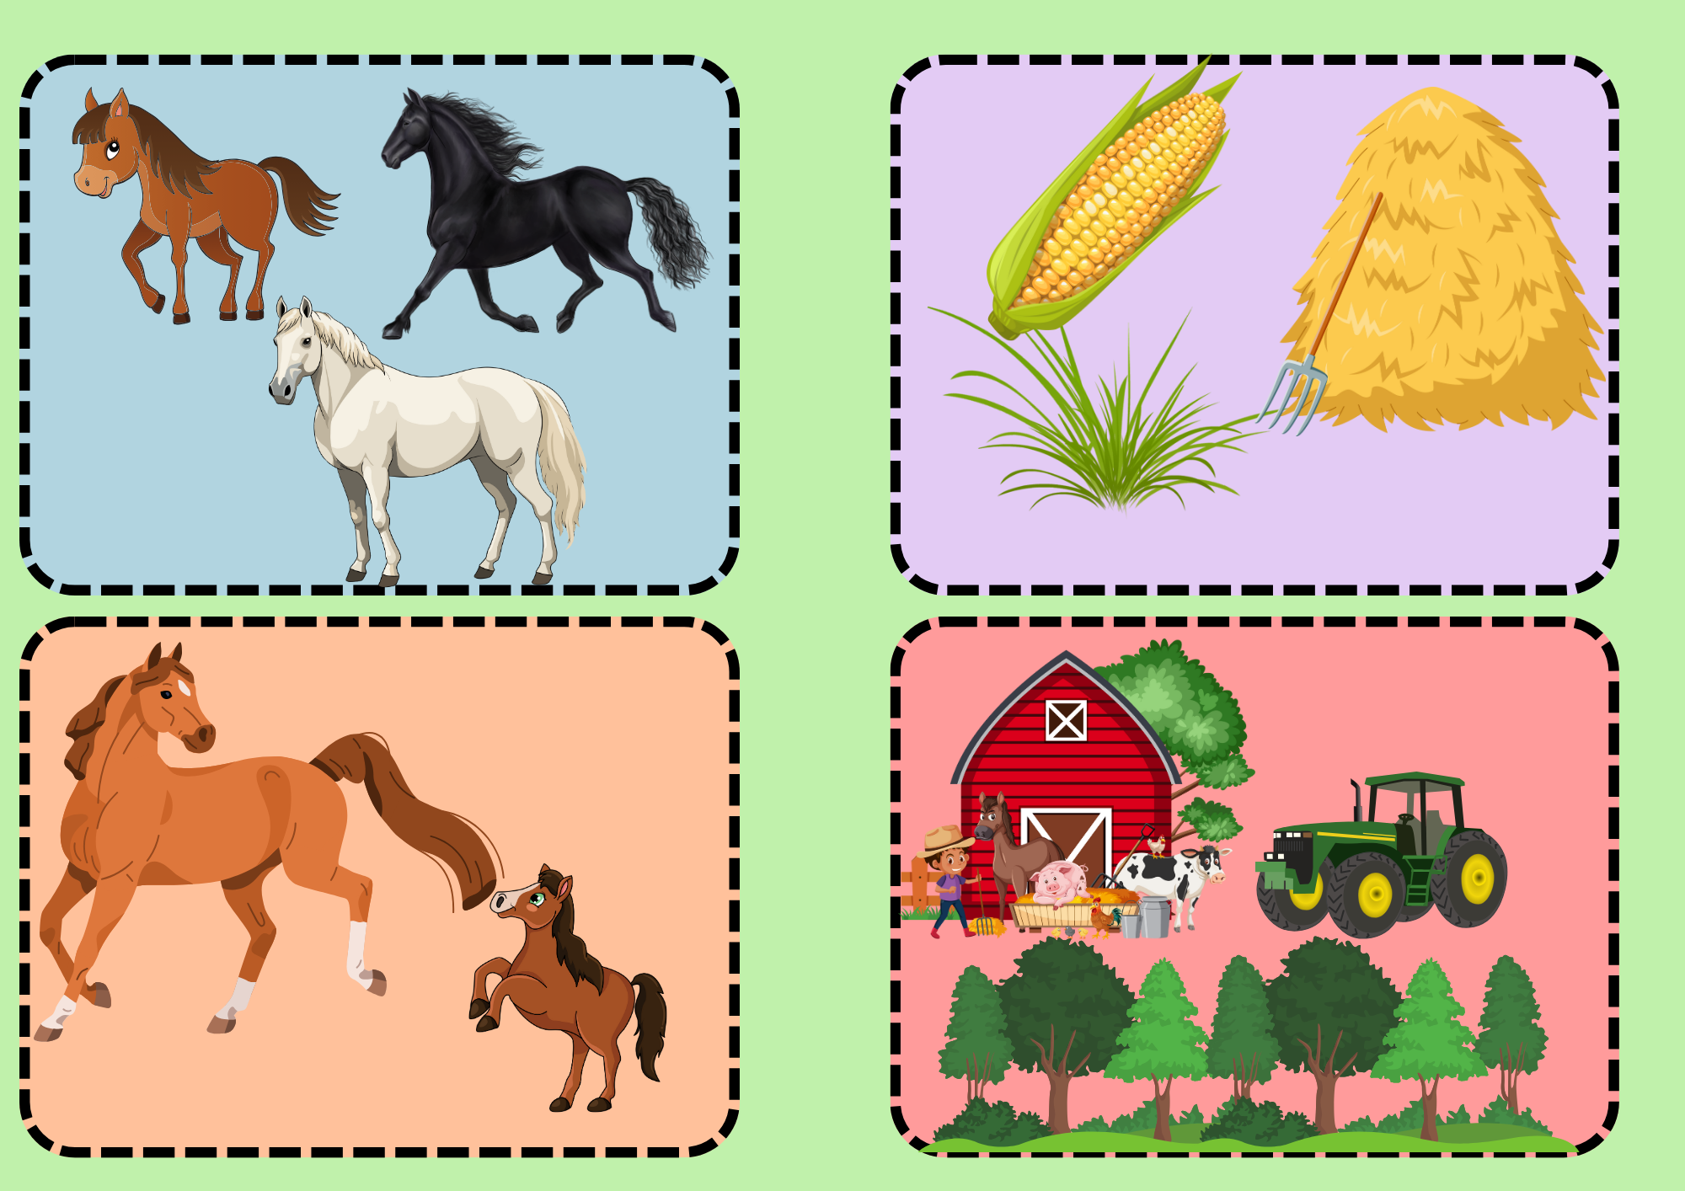

Anexa 2
COLOREAZĂ IMAGINEA CALULUI CU AJUTORUL DEGEȚELULUI

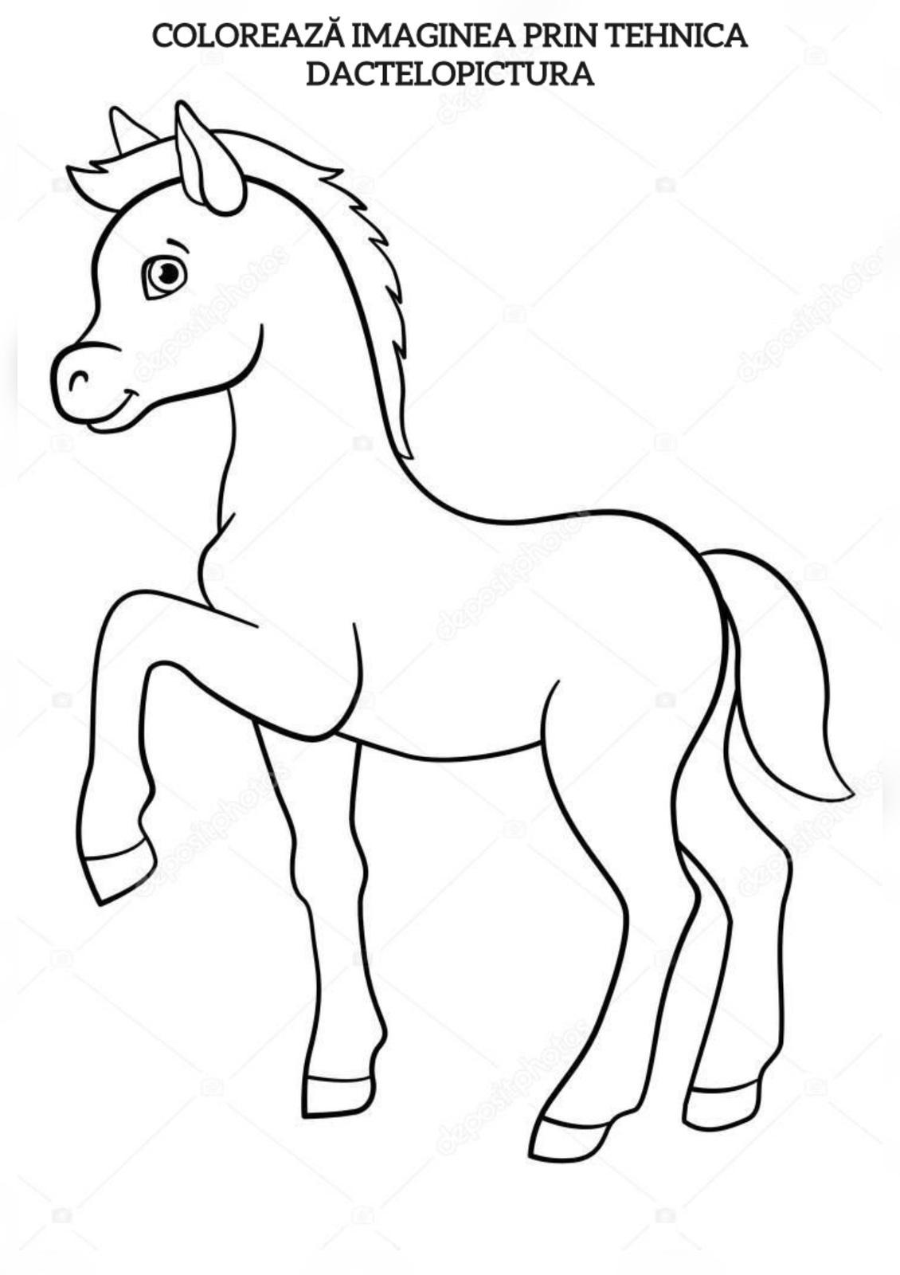

Anexa 3

TRASEAZĂ LINIILE DUPĂ PUNCTE, PENTRU CA CĂLUȚUL SĂ AJUNGĂ LA FERMIER.

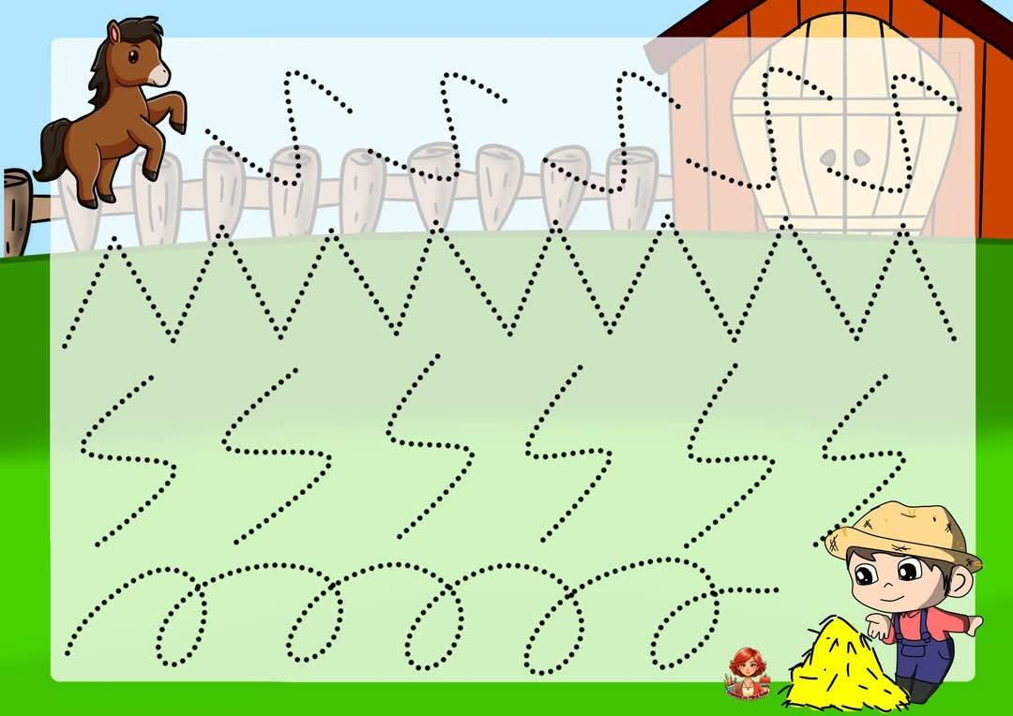

Anexa 4
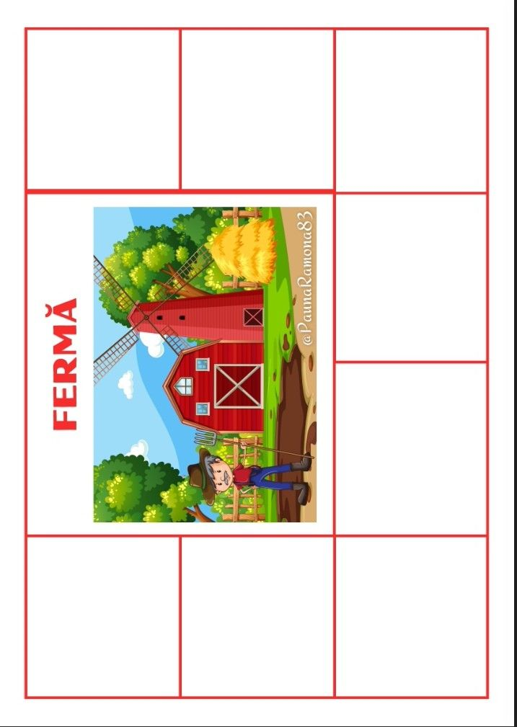
SELECTEAZĂ ȘI APLICĂ ANIMALELE CE SE REGĂSESC ÎN CURTEA FERMIERULUI
